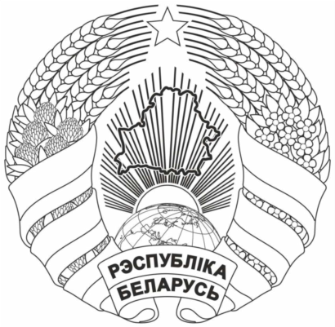
Галоўнае ўпраўленне па адукацыi  Брэсцкага аблвыканкама  ДЗЯРЖАЎНАЯ ЎСТАНОВА АДУКАЦЫІ  “БРЭСЦКІ АБЛАСНЫ ІНСТЫТУТ  РАЗВІЦЦЯ АДУКАЦЫІ”  вул. Я.Купалы, 20/1, 224020, г. Брэст  тэл./ факс 35 42 99  эл. адрас: mail@boiro.by  04.09.2024 № 02-05/1636 |  | Главное управление по образованию  Брестского облисполкома  ГОСУДАРСТВЕННОЕ УЧРЕЖДЕНИЕ ОБРАЗОВАНИЯ  “БРЕСТСКИЙ ОБЛАСТНОЙ ИНСТИТУТ  РАЗВИТИЯ ОБРАЗОВАНИЯ”  ул. Я.Купалы, 20/1, 224020, г. Брест  тел./ факс 35 42 99  эл. адрес: mail@boiro.by
 | Начальникам управлений, отделов по образованию горрайисполкомов, руководителям учреждений образования, подчиненных главному управлению по образованию облисполкома, ГУ «Региональный центр методического обеспечения профессионального образования Брестской области»
Об использовании литературы

ГУО «Брестский областной институт развития образования» в соответствии с письмом Министерства образования Республики Беларусь Главному управлению по образованию Брестского облисполкома информирует, что в соответствии с пунктом 10 статьи 86 Кодекса Республики Беларусь об образовании в образовательном процессе учреждений образования, реализующих образовательные программы дошкольного, общего среднего, специального образования (далее – учреждения образования), допускается использование учебников и учебных пособий, иных видов учебных изданий (учебно-методические пособия, учебные наглядные пособия, пособия, практикумы, хрестоматии, рабочие тетради и др.), имеющих соответствующие грифы.
Использование в образовательном процессе негрифованных учебных изданий категорически запрещается.
Необходимо принять меры по недопущению:
использования в учреждениях образования изданий, не имеющих соответствующего грифа;
сбора денежных средств педагогическими работниками на приобретение учебных изданий;
реализации учебных изданий в учреждениях образования, при этом неукоснительно обеспечить приобретение учебных изданий в розничной торговой сети.
В учреждениях образования по данному вопросу необходимо организовать проведение информационно-разъяснительной работы со всеми участниками образовательного процесса: педагогическими работниками, учащимися и их законными представителями. Информация об учебно-методическом обеспечении образовательного процесса в 2024/2025 учебном году размещена на национальном образовательном портале: https://adu.by/ Главная / Образовательный процесс. 2024/2025 учебный год.
Считаем необходимым обеспечть действенный контроль за использованием в образовательном процессе учреждений образования учебных изданий, имеющих соответствующие грифы.
Использование иных изданий в образовательном процессе не допускается.

Ректор института А.В. Мощук

Гапанюк 35 23 59

